絵画コンクール2020

**添付応募用紙**

テーマ　「届け、私たちの思い～新型コロナウイルスに負けるな～」

|  |
| --- |
| **作品のタイトル（さくひんのたいとる）** |
|  |

**作品の説明文（さくひんのせつめいぶん）**

|  |
| --- |
| **学 校 園 名（がっこうえんめい）** |
| 大学・学部名　　　　　　　　　　　　　　　　　　　　　　　　　　　学校園名 |
| 附属 |

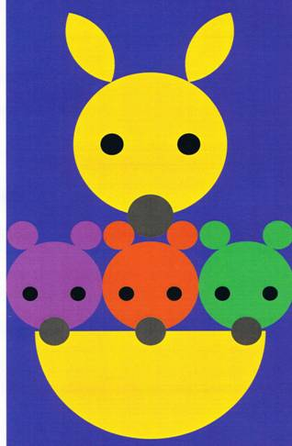

|  |  |  |
| --- | --- | --- |
| **応募部門（おうぼぶもん）** | **学　年（がくねん）** | **氏　名（なまえ）** |
| 幼稚園 / 小学低 / 小学中 / 小学高  中学・高 校 / 支援学校（支援学級） | **年** |  |